LE MANIERISME

MARIAM LY
MARIAMA MANE

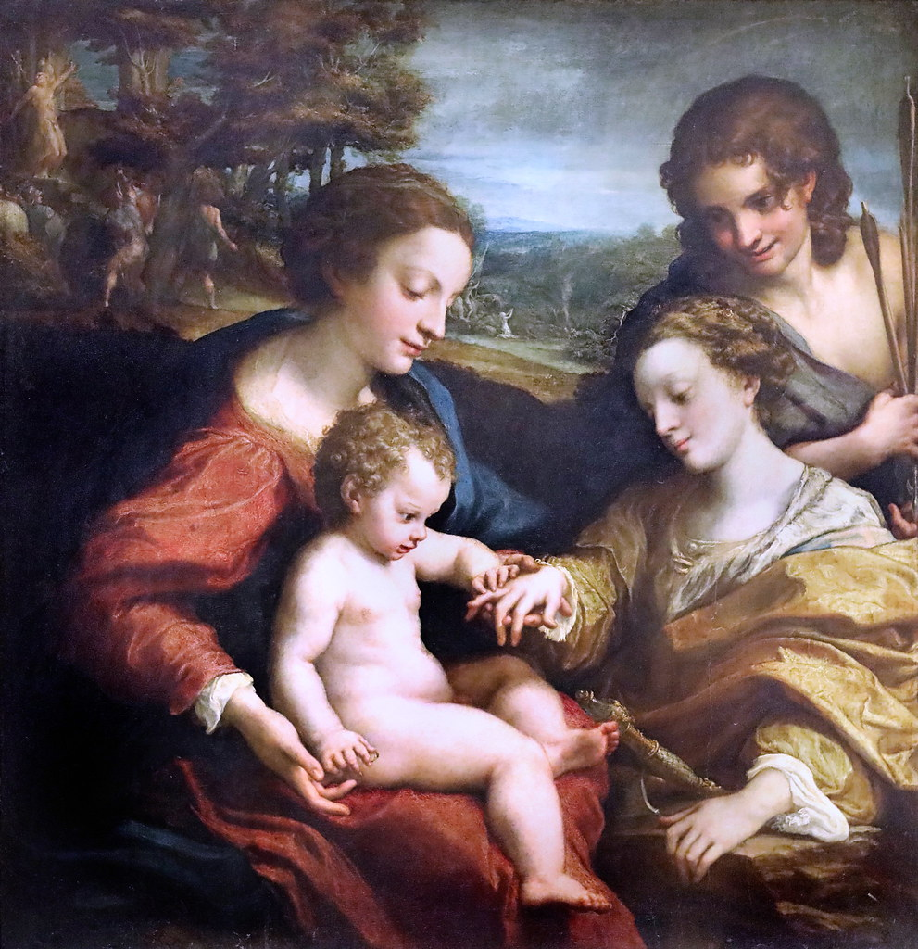
PLAN

- Origines et contexte historique
- Caractéristique du maniérisme
- Principaux artistes du maniérisme
- Le maniérisme en architecture et sculpture
- Transition vers le Baroque

CONCLUSION
Le maniérisme est un mouvement artistique qui a émergé à la fin de la Renaissance, dans les années 1520, et qui s’est développé jusqu’au début du XVIIe siècle. Il se caractérise par une recherche d'originalité, de complexité et d’élégance, souvent en rupture avec les principes de la beauté classique et les idéaux de l’harmonie de la Renaissance. Le maniérisme se manifeste dans plusieurs domaines artistiques, notamment la peinture, la sculpture et l'architecture.

- Origines et contexte historique

Le maniérisme est né en Italie, après la période de grande réussite de la Renaissance, marquée par des artistes comme Léonard de Vinci, Michel-Ange et Raphaël. Alors que la Renaissance visait à revenir aux principes de l'Antiquité et à chercher l’équilibre et la perfection, le maniérisme s’en éloigne. Il se développe donc comme une réponse à la quête de beauté idéale qui avait dominé la première moitié du 16e siècle.

- Caractéristiques du maniérisme

- Distorsion des formes et des proportions
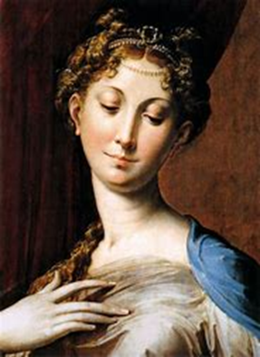
Les artistes maniéristes déforment souvent les proportions humaines, allongeant par exemple les corps, les mains ou les pieds de manière irréaliste. Les figures humaines sont parfois rendues de manière exagérée et peu naturelle, créant un effet d'artifice.
Exemple : Les peintures de PARMIGIANINO, notamment sa Vierge au Long Cou, où la Vierge est représentée avec un cou extrêmement allongé.

- Complexité et compositions déséquilibrées
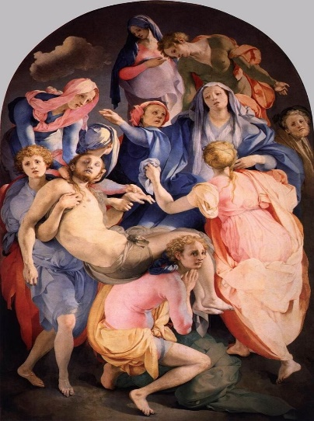
Les compositions maniéristes sont souvent plus complexes et déséquilibrées que celles de la Renaissance. Les figures peuvent être disposées de manière irrégulière, parfois de façon torturée ou en torsion, créant une impression de mouvement et d'instabilité.
Exemple : La Déposition de Croix de JACOPO PONTORMO où les personnages ne sont pas représentés dans une position stable et naturelle, mais plutôt dans des postures dramatiques et déformées.

- Utilisation de couleurs vives et contrastées
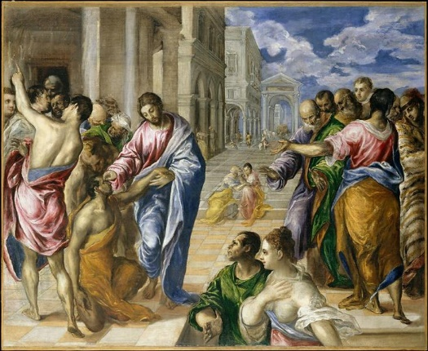
Les couleurs sont souvent très saturées et dramatiques, avec des jeux de lumière et d'ombre accentués. Ce contraste marqué de couleurs crée une atmosphère intense, parfois irréaliste et théâtrale.
Exemple : EL GRECO utilise des couleurs vives et des contrastes forts dans ses œuvres pour souligner l’émotion et l’intensité spirituelle.

- Émotion et dramatisme
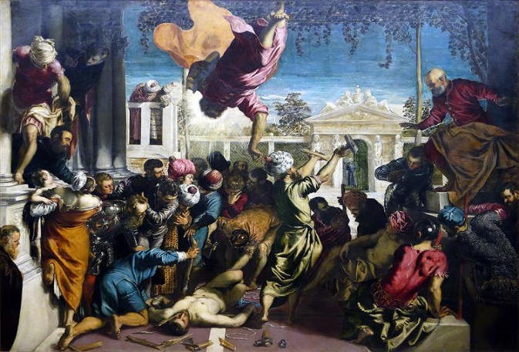
L'expression émotionnelle est importante dans le maniérisme. Les visages des personnages, les gestes et les attitudes sont parfois exagérés pour exprimer une forte intensité émotionnelle.
Exemple : les personnages dans les œuvres de TINTORET sont souvent présentés dans des poses dramatiques, créant une tension visuelle.

- Réjection de la simplicité classique
Le maniérisme rejette les principes de simplicité et d'équilibre de la Renaissance. Il préfère des compositions plus chargées, plus complexes et parfois un peu « confuses », par opposition à l'harmonie géométrique et la simplicité de la période précédente.
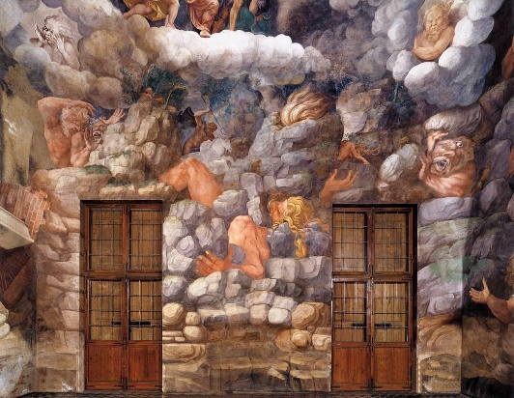
Exemple : La Salle des Géants de GIULIO ROMANO de son nom français JULES ROMAIN où les fresques donnent l'impression d'un chaos envahissant.

- Figures allongées ou disproportionnées
Une autre caractéristique du maniérisme est l'allongement des figures humaines, notamment dans les peintures de PARMIGIANINO et d'autres artistes. Ces figures démesurées semblent vouloir suggérer la beauté idéale, mais d’une manière exagérée et artificielle.

- Les principaux artistes maniéristes

GIROLAMO FRANCESO MARIA MAZZOLA dit PARMIGIANINO : Il est un des maîtres de la distorsion des proportions, comme le montre son célèbre tableau La Vierge au Long Cou, où la figure de la Vierge est allongée de manière irréaliste.

DOMINIKOS THEOTOKOPOULOS dit EL GRECO : Né en Grèce, El Greco est un autre grand peintre maniériste. Il est connu pour ses compositions religieuses, ses figures allongées, et ses couleurs dramatiques.

JACOPO ROBUSTI dit TINTORET : Peintre vénitien qui mêle le style maniériste avec des éléments du baroque. Ses compositions sont complexes et intenses.

JACOPO CARUSSI dit JACOPO PONTOROMO : l'un des maîtres les plus célèbres du maniérisme. Son travail reflète un rejet de l'harmonie traditionnelle au profit de compositions plus expressives et émotionnelles.

- Le maniérisme et l’architecture

Le maniérisme s'est également exprimé dans l'architecture. À la fin de la Renaissance, les architectes ont commencé à jouer avec les proportions et les volumes. L'architecture maniériste, comme celle de Michel-Ange au Vatican, devient plus audacieuse et complexe. Les espaces sont souvent organisés de manière inhabituelle, et les éléments décoratifs prennent une importance capitale.

- La transition vers le baroque

Le maniérisme est souvent vu comme une phase de transition entre la Renaissance et le Baroque. Alors que le maniérisme recherche l’artifice, la sophistication et l’individualisme, le Baroque va accentuer ces caractéristiques, mais avec plus de grandeur, de dramatisme et d’émotion. La recherche de l’exagération dans le maniérisme se retrouve dans le baroque, mais ce dernier adopte une dimension plus théâtrale.

Conclusion

Le maniérisme est un mouvement artistique qui reflète l'incertitude et les bouleversements de son époque. Par ses caractéristiques uniques et son rejet des normes classiques, il ouvre la voie à des formes d'art plus émotionnelles et expressives, anticipant ainsi les changements majeurs du Baroque. Si parfois décrié pour son style exagéré, il a contribué de manière décisive à l'histoire de l'art en introduisant de nouvelles façons de concevoir la forme, la couleur et la composition.

